- 平时项目中用的web.xml Servlet版本是2.5 或者3.0, 2.5版本配置的web.xml
从 3.0 开始， 就可以使用 一个类代替web.xml 了 ,不必在通过解析xml实例化对象了
springBoot也是通过类取代了 xml
3.0新特性 ：ServletContainerInitializer接口 简称SCI ：主要在tomcat启动容器阶段 通过编程风格 取代web.xml中的 filter、Servlet、Listener

在tomcat启动阶段 ，来获取ServletContainerInitializer的实现类然后执行其onStartUp()方法 ，spring的SpringServletContainerInitializer实现了此方法，所有执行他的onStartUp()方法，在方法中
（问题：servlet只提供了ServletContainerInitializer,也不知道spring定义了什么样的类名实现了这个接口 ，并且项目是分开的 ，那么tomcat启动的时候是如何 找到那个类然后去实例化对象呢？
SCI规范在一个类型实现了ServletContainerInitializer时，项目启动的时候 会将实现这个接口的实现类的 权限定的类型写到
META-INF/services/javax.servlet.ServletContainerInitializer文件中，然后根据反射来实例化这个对象，并且也可以往这个实现类中 注入对象 （spring项目中是将代替web.xml的对象注入）
注入对象通过HandlesTyps（“xxxx.calss”）注解注入接口的实现类

）

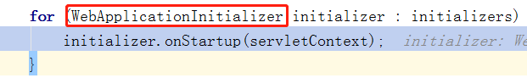
会循环 WebApplicationInitializer接口的onStartUp()方法,因此只需创建一个类 实现WebApplicationInitializer 就能实现 不配置 web.xml

2、实现 xml的0 配置 , 实现WebApplicationInitializer 代替web.xml
（1）定义类注解@Configuration 实现 springapplication-context.xml

(2)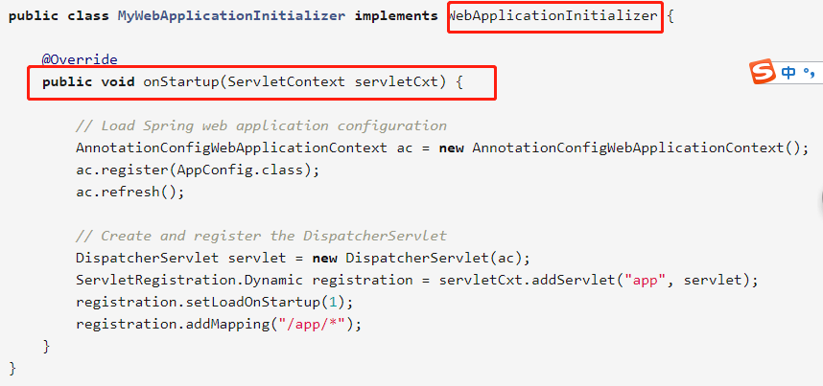

2、Maven 是如何实现 内部集成 tomcat的
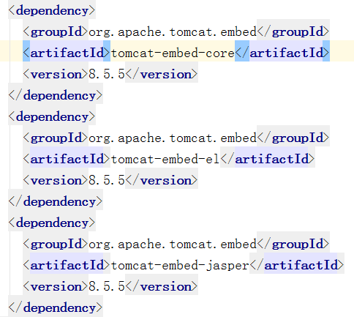
通过内嵌tomcat后 ，直接实例话一个tomcat对象 ，然后设置 端口、容器、添加servlet 然后tomcat 直接start

- SpringBoot 内部是如何启动项目的
  - 先通过AnnotataionConfigWebApplicaitonContext 启动Spring容器
  - 创建Tomcat
  - 设置属性
    - 端口 .setPort
    - 设置容器 .addContext(“/”,项目resource目录”) ：此时resource就是个容器
    - 设置servlet（处理请求） servlet .addServlet(DisptherServlet对象).setLoadOnStartup(1) setLoadOnStartup:DisparherServlet在项目启动时实例化 ，所以SpringMVC源码 应从这里开始
  - Tomcat 启动 .start();

- SpringMVC请求处理的过程
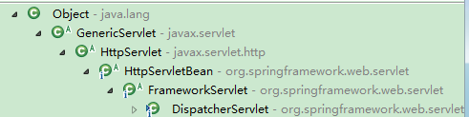
由于Dsipather 间接的继承了HttpServlet ， 根据Servlet的生命周期 在项目启动的时候 首先会先进行servlet的初始化（init） 然后然后调用service方法 再根据请求处理service 中的doGet 或 doPost方法 。 在SpringBoot项目中 在项目启动的时候创建Tomcat 容器 再将DispatcherServlet 放置容器实例化 ，初始化web环境

在初始化的时候，根据继承加多态最终也会进入 DispatcherServlet 的 initStrategies方法，进行DispatcherServlet对象的初始化 ，
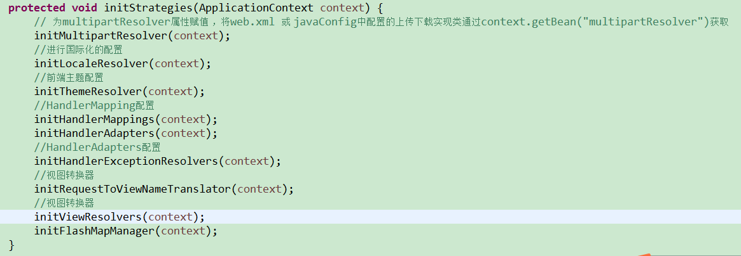
当有请求进来时，根据servlet处理请求的特点和类的继承首先会到HttpServlert再到FrmeworkServlet的Service方法 ，最后到达DispatcherServlet方法的doService()方法 ，然后进入doDiscapter()方法:
- 创建HandlerExecutionChain 执行链
- 创建web flex对象
- 检查是否有上传下载

- 根据请求返回HandlerExecutionChain执行链 mappedHandler = getHandler(processedRequest); 返回Handler的类型
如果是bean ，getHandler返回是对象
如果是方法 ，getHandler返回是 method 方法
执行链 即 ：通过调用requestMapping查找请求对应的Controller并返回controller类型 方法或bean（类）
  - : 类上直接加注解 （requestMapping 返回类型是bean）
  - : 实现controller接口 （requestMapping 返回类型是根据请求返回对应方法）
  - :HttpRequestHandler
Handler和controller 的区别
Controller ： 就是控制层 spring的bean
Handler ：HandlerMapping接口实现从URL映射到请求处理程序bean。 支持映射到bean实例和bean names;

5、当返回类型后 ，不同的controller 根据不同的类型交给HandlerAdapter 去处理
SpringMVC的Dispatcher的初始化总结：
- DispatcherServlet实例化，加载静态块 读取DispatcherServlet.properties 文件， 2、根据servlet的运行周期肯定先调用父类init方法根据多态再调子类的inint方法
3、然后再调父类的initServletBean 然后在调 initWebApplicationContext方法
4、再调onRefresh方法
5、再调initStrategies方法进行 DispatcherServlet对象属性的初始化

总结SpringMVC处理流程 ： requestMapping根据request ，返回HnadlerExecutionChain对象（包括handler、拦截器） ， 然后再通过此对象获取对应handler对象，再将此对象交给getHandlerAdapter获取对应的适配器。然后handler.handle(),方法去执行 返回 ModeAndView对象

- handlerMapping 作用 ：根据请求找 对应的 handlerExcutionChain(链中包括对应的controller) ，如果发 index.html 访问静态资源 默认加载的dispactherServlet.properties中默认的HandlerMapping是找不到的 在springmvc中需要额外的配置 ，在SpringBoot中是又写了一个handlerMapping然后让对应的handlerAdapter去处理静态资源

7、
8、
9、

